REPRESENTAR LA DURACIÓN DEL SONIDO
El hecho de que en los orígenes de nuestra música occidental, la melodía fuera unida a la palabra (canciones _ texto) provocó que los músicos tardaran mucho tiempo en necesitar un sistema para representar las duraciones, ya que la duración del sonido estaba determinada por el fraseo y la expresión del texto que cantaban.
Los primeros intentos de melodía del sonido copiaron el sistema de medida de la poesía utilizando los pies métricos clásicos, definidos por la distinta alternancia de sílabas largas y cortas:

Troqueo: larga-corta equivalente a     
Yambo: corta- larga equivalente a      
Dáctilo: larga-corta-corta equivalente a       
Anapesto: corta-corta-larga equivalente a      
Espondeo: larga-larga equivalente a    
Tríbraco: corta-corta-corta equivalente a      

Después vendría la NOTACIÓN MENSURAL de mano de FRANCO DE COLONIA donde se utilizan por primera vez figuras individuales para duraciones concretas: longa, breve y semibreve, a las que se añadirán después la mínima y semimínima en un sistema similar al actual.
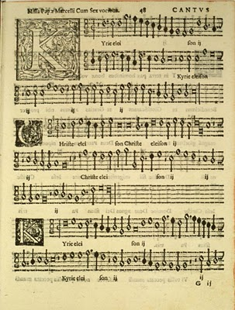 NOTACIÓN MENSURAL

